***План – карта розміщення Чернівецької школи №39***

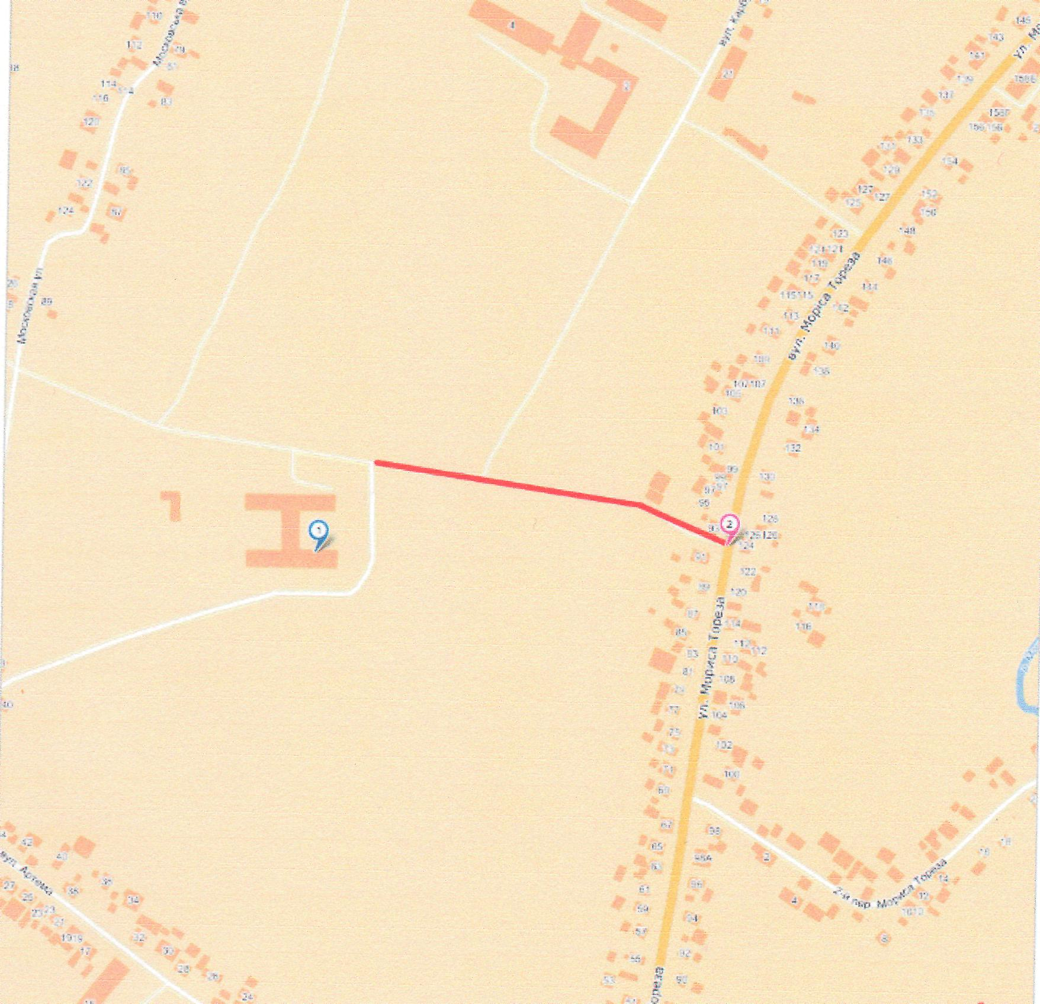

*Умовні позначки:*

1

* Школа
* Зупинка громадського транспорту

2

**_________________ -** вулиця І.Карбулицького